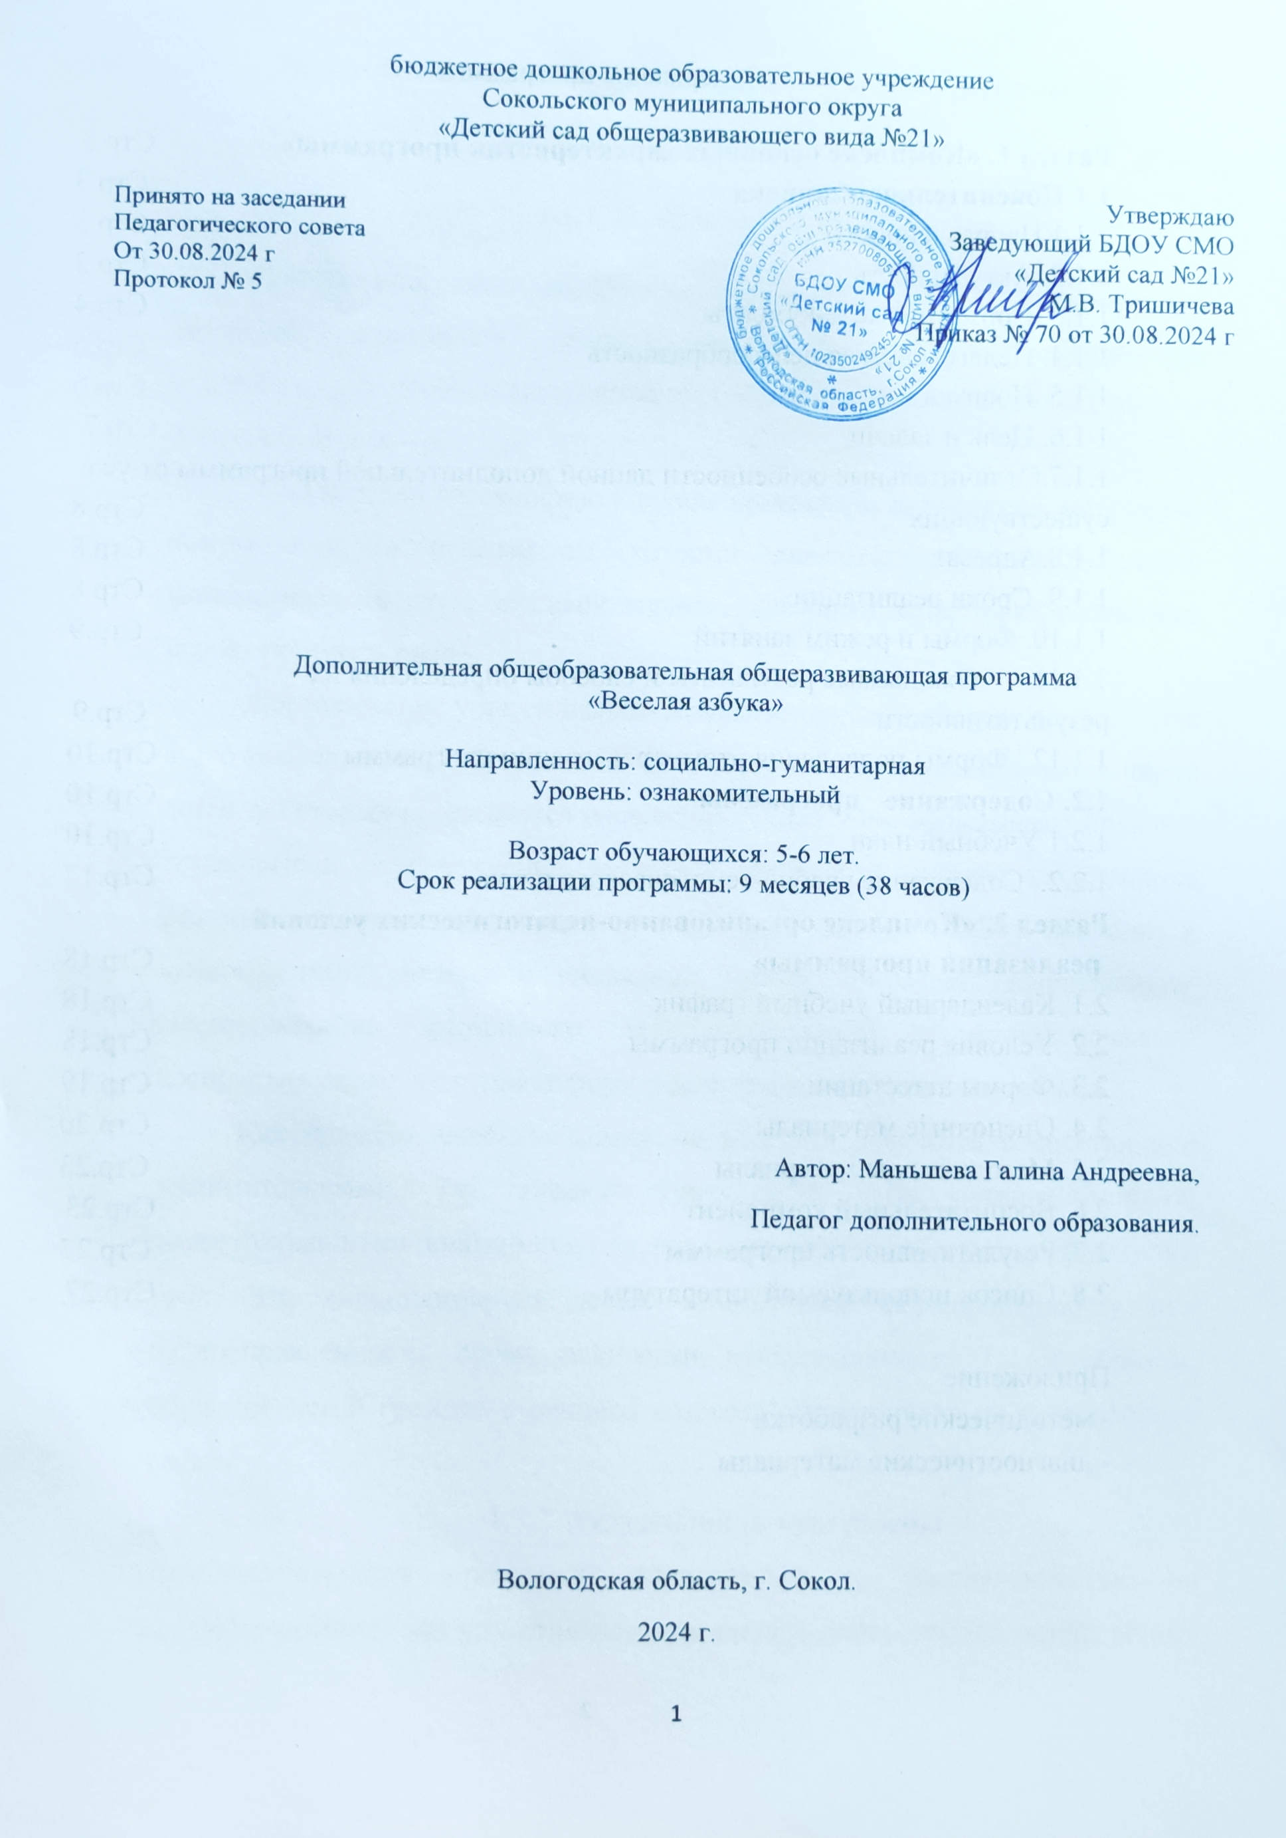

Содержание программы:

**Раздел 1. «Комплекс основных характеристик программы»** Стр.3

**1.1 Пояснительная записка** Стр.31.1.1 Направленность Стр.31.1.2. Актуальность Стр.31.1.3. Нормативные документы Стр.41.1.4. Педагогическая целесообразность Стр.61.1.5 Новизна Стр.61.1.6. Цель и задачи Стр.71.1.7.Отличительные особенности данной дополнительной программы от уже существующих Стр.81.1.8.Адресат Стр.81.1.9. Сроки реализации Стр.81.1.10. Формы и режим занятий Стр.91.1.11. Ожидаемые результаты и способы определения их результативности Стр.91.1.12. Формы подведения итогов реализации программы Стр.10**1.2. Содержание программы** Стр.10 1.2.1 Учебный план Стр.101.2.2. Содержание учебно-тематического плана Стр.12

**Раздел 2. «Комплекс организованно-педагогических условий**

**реализации программы»** Стр.182.1. Календарный учебный график Стр.182.2. Условия реализации программы Стр.182.3. Формы аттестации Стр.192.4. Оценочные материалы Стр.202.5. Методические материалы Стр.232.6. Воспитательный компонент Стр.23

2.7. Результативность программы Стр.27

2.8. Список используемой литературы Стр.27

Приложение

- методические разработки

- диагностические материалы

**Раздел 1. «Комплекс основных характеристик программы»**

**1.1 Пояснительная записка**

* + 1. **Направленность**

Данная программа раскрывает содержание работы с детьми по социально-гуманитарной направленности. В современной иерархии педагогических проблем выделяется проблема готовности ребенка к школе, и основные из них – речевая.

Под речевой готовностью к школе понимается взаимосвязь множества компонентов, основными из которых являются звукопроизношение, фонематический слух, звуковой анализ, словарный запас, грамматический строй, связность речи.

Формирование у детей навыка чтения является необходимой базой для всего последующего образования. Но с каждым годом увеличивается число детей, у которых проявляются нарушения чтения. Они испытывают большие трудности в осуществлении звукового анализа и синтеза слов, плохо запоминают буквы, искажают слоговую структуру слова. Это приводит к низкому темпу чтения и снижению уровня понимания прочитанного. Несовершенство зрительного, пространственного и фонематического восприятия также  затрудняет формирование навыков чтения и письма.

Как правило, учебные задачи на занятиях решаются в сочетании с воспитательными. Так, педагог учит детей быть организованными, самостоятельными, внимательно слушать, выполнять работу качественно и в срок. Это дисциплинирует детей, способствует формированию у них целенаправленности, организованности, ответственности. Таким образом, обучение детей грамоте с раннего возраста обеспечивает их всестороннее развитие.

**1.1.2. Актуальность программы**

Актуальность программы определяется ее направленностью на создание условий для развития познавательных способностей детей, общих учебных умений и навыков. Для успешного обучения необходимо, чтобы ребенок пришел в школу подготовленным. От того, насколько высока эта готовность, зависит процесс адаптации к школе и дальнейшие успехи в учебе. Умение читать сохраняется на всю жизнь и является необходимым навыком в жизнедеятельности человека.

С 2020 года в систему образования вошла программа воспитания, которую необходимо реализовывать не только в основной общеобразовательной программе, но и включать в дополнительную общеобразовательную общеразвивающую программу. Поэтому программа «Веселая азбука» направлена на обеспечение позитивной социализации, мотивации, поддержки и развития индивидуальности детей через общение, игру и других формах активности. Дополнительная общеобразовательная общеразвивающая программа «Веселая азбука» разработана на анализе детского и родительского опроса, который составил 100%.

**1.1.3. Нормативно-правовая база**

Данная программа разработана и реализуется в соответствии с:

- Федеральный закон РФ «Об образовании в Российской Федерации» от 29 декабря 2012 г. N 273-ФЗ (с последующими изменениями и дополнениями),

- Стратегия развития воспитания в Российской Федерации до 2025 года утверждена распоряжением Правительства Российской Федерации от 29 мая 2015 г. № 996-р,

- Письма Минобрнауки РФ от 11.12.2006 N 06-1844 «О примерных требованиях к программам дополнительного образования обучающихся»

- Указ Президента Российской Федерации от 21 июля 2020 года № 474 «О национальных целях развития Российской Федерации на период до 2030 года»,

- Паспорт федерального проекта «Успех каждого ребенка» утвержден протоколом заседания проектного комитета по национальному проекту "Образование» от 07 декабря 2018 г. № 3 (с изменениями и дополнениями),

- «Об утверждении Порядка организации и осуществления образовательной деятельности по дополнительным общеобразовательным программам» приказ Министерства просвещения Российской Федерации от 27 июля 2022 г. N 629,

- «Об организации и осуществлении образовательной деятельности при сетевой форме реализации образовательных программ» приказ Министерства науки и высшего образования Российской Федерации и Министерства просвещения Российской Федерации от 5 августа 2020 г. N 882/391 (зарегистрирован в Минюсте 10 сентября 2020 года),

- «О внесении изменений в Порядок организации и осуществления образовательной деятельности по дополнительным общеобразовательным программам» приказ Министерства просвещения Российской Федерации от 30 сентября 2020 г. N 533,

- «Об утверждении санитарных правил СП 2.4.3648-20 «Санитарно-эпидемиологические требования к организациям воспитания и обучения, отдыха и оздоровления детей и молодежи» постановление Главного государственного санитарного врача РФ от 28 сентября 2020 г. N 28,

- Проект Концепции развития дополнительного образования детей до 2030 года,

Региональные нормативные документы:

-Регионального проекта «УСПЕХ КАЖДОГО РЕБЕНКА» Утвержден советом при Губернаторе области по стратегическим направлениям развития приоритетной деятельности (протокол от 14 марта 2019 года, с последующими изменениями.

Уровень учреждения:

-Устав;

- Положение о Педагогическом совете БДОУ СМО «Детский сад №21»;

- Порядок и основания перевода, отчисления и восстановления обучающихся дополнительных общеобразовательных общеразвивающих программ БДОУ СМО «Детский сад №21»;

- Модельный кодекс профессиональной этики педагогических работников;

- Коллективный договор;

- Положение об оплате труда работников;

- Правила внутреннего трудового распорядка;

- Положение об официальном сайте;

- Положение об обработке персональных данных;

- Положение об оказании платных образовательных услуг в бюджетном дошкольном образовательном учреждении Сокольского муниципального округа "Детский сад общеразвивающего вида № 21"

- Положение о структуре, порядке разработки и утверждения дополнительных общеобразовательных (общеразвивающих) программ БДОУ СМО «Детский сад №21»

- Положение о формах, периодичности и порядке текущего контроля промежуточной и итоговой аттестации обучающихся по дополнительным общеобразовательным общеразвивающим программам БДОУ СМО «Детский сад №21».

**1.1.4. Педагогическая целесообразность**

Внедрение данной программы в воспитательно-образовательный процесс заключается в разработке и применении современных традиционных и инновационных методик по обучению грамоте старших дошкольников в соответствии с логикой психического развития детей, исходя их принципа развивающего обучения.

**1.1.5. Новизна**

Дополнительная общеобразовательная общеразвивающая программа «Веселая азбука» для детей 5-6 лет представлена по направлению - «Подготовка к обучению грамоте», составленная и разработанная на основе программ и пособий: Колесниковой Е.В. «От звука к букве».

Решающая роль при усвоении дополнительной программы принадлежит деятельности ребенка, материал изучается с учетом индивидуальных психофизиологических особенностей ребенка. Построение программы и наглядного методического обеспечения позволяет вносить изменения, исходя из возможностей детей, и педагога. Для прочного усвоения материала используются рабочие тетради на печатной основе с игровыми заданиями для ребенка, которые обеспечивают наглядно-практические действия ребенка по усвоению программного материала.

Ведущей идеей первого направления данной программы является выработка у детей умений ориентироваться в звуко-буквенной системе родного языка и на этой основе – развитие интереса и способностей к чтению. Последовательное усвоение понятий «слово», «звук», «слог», «буква», «предложение» в различных игровых упражнениях формирует у ребенка осознание речи, ее произвольности.

**1.1.6. Цели и задачи**

*Цель программы:* создание оптимальных условий для ознакомления детей со звуковым анализом и подготовки их к усвоению грамоты.

*Задачи:*

Обучающие задачи:

* Формировать умение определять место заданного звука в слове (в начале, в середине, в конце);
* Познакомить с условным обозначением звуков: гласные – красный квадрат, твердые согласные – синий квадрат, мягкие согласные – зеленый квадрат (моделирование);
* Формировать умения писать слова с помощью графических изображений, писать печатные буквы в клетке, используя образец;
* Познакомить с ударением, ударным слогом, ударными гласными;

Развивающие задачи:

* Развивать умение составлять предложение из двух слов.

Воспитательные задачи:

* Воспитывать аккуратное использование тетради;
* Воспитывать дружелюбие, взаимовыручку, сопереживание, сотрудничество;
* Воспитывать самостоятельность сосредоточенность, усидчивость;
* Воспитывать умение понимать учебную задачу.

**1.1.7. Отличительные особенности данной дополнительной программы от уже существующих**

Отличительная особенность состоит в том, что данная программа расширяет и дополняет знания детей при помощи игровых приемов, таких как сюрпризные моменты, создание игровых ситуаций, эмоциональность на занятиях по развитию речи, параллельно готовя руку ребенка к письму, не выделяя при этом обучение письму в отдельную деятельность. Все это прививает у детей интерес к обучению и позволяет использовать полученные знания на практике. Одним из новых подходов позволяющим компенсировать негативное влияние повышенных интеллектуальных нагрузок является применение такой формы как интегрированная образовательная деятельность. Во время интегрированной деятельности объединяются в нужном соотношении в одно целое элементы познавательного развития и социальной, физической деятельности, элементы развития речи изобразительной, конструктивной деятельности, удерживая при этом внимание детей разных темпераментов на максимуме.

**1.1.8. Адресат**

Данная программа рассчитана на детей дошкольного возраста 5-6 лет.

Набор производится по запросу родителей в соответствии с интересами обучающихся. В объединение могут быть в течение учебного года зачислены дети, не занимающиеся в группе ранее.

**1.1.9. Сроки реализации**

Дополнительная общеобразовательная общеразвивающая программа социально-гуманитарной направленности «Веселая азбука» рассчитана на 9 месяцев, 38 часов. Занятия проходят 1 раз в неделю по средам, по 25 минут, во вторую половину дня.

**1.1.10. Формы и режим занятий**

Основной формой работы с детьми является /занятие/, продолжительность которого соответствует возрастным нормам детей:

– 25 минут.

В занятия включены физкультминутки, которые позволяют детям расслабиться.

Количество занятий в возрастной группе 1 раз в неделю (среда), по подгруппам, проводятся с сентября по июнь.

38 учебных занятий за год.

**Формы организации** дополнительной образовательной деятельности - занятия проводятся подгруппой.

**1.1.11. Ожидаемые результаты и способы определения их результативности**

*Личностные результаты*

- дети умеют аккуратно использовать тетрадь;

- у детей воспитано дружелюбие, взаимовыручка, сопереживание, сотрудничество;

- у детей воспитана самостоятельность сосредоточенность, усидчивость;

- дети понимают учебную задачу.

*Предметные результаты*

- у детей сформировано умение определять место заданного звука в слове (в начале, в середине, в конце);

- дети ознакомлены с условным обозначением звуков: гласные – красный квадрат, твердые согласные – синий квадрат, мягкие согласные – зеленый квадрат (моделирование);

- у детей сформировано умение писать слова с помощью графических изображений, писать печатные буквы в клетке, используя образец;

- дети познакомились с ударением, ударным слогом, ударными гласными;

- у детей развито умение составлять предложение из двух слов;

*Метапредметные результаты*

- Может использовать свои знания в сюжетно-ролевых играх, в познавательном развитии, социально-коммуникативном развитии.

**1.1.12. Формы подведения итогов реализации программы**

- открытое занятие;

- наблюдение за продуктивной деятельностью;

- отзывы родителей;

- участие детей в конкурсах, олимпиадах;

- оформление фотоотчета занятий в группе в контакте.

**1.2. Содержание программы**

**1.2.1. Учебный план**

|  |  |  |  |  |  |
| --- | --- | --- | --- | --- | --- |
| № п/п | Наименование раздела | Всего часов | В том числе | | Формы контроля |
|  |  |  | Теоретическая | Практическая |
| 1 | Вводное занятие | 1 | 0,4 | 0,6 |  |
| 2 | Формы контроля  Вводная диагностика | 1 | 0,2 | 0,8 | **Открытое занятие «Фея Букв»** |
| 3 | Звук «А» и буква А | 1 | 0,4 | 0,6 |  |
| 4 | Звук «О» и буква О | 1 | 0,4 | 0,6 |  |
| 5 | Звук «У» и буква У | 1 | 0,4 | 0,6 |  |
| 6 | Звук «Ы» и буквы Ы | 1 | 0,4 | 0,6 |  |
| 7 | Звук «Э» и буква Э | 1 | 0,4 | 0,6 |  |
| 8 | Закрепление пройденного материала | 1 | 0,4 | 0,6 |  |
| 9 | Моя любимая гласная буква (лепка) | 1 | 0,2 | 0,8 |  |
| 10 | Звук «Л» и буква Л | 1 | 0,4 | 0,6 |  |
| 11 | Звук «М» и буква М | 1 | 0,4 | 0,6 |  |
| 12 | Звук «Н» и буква Н | 1 | 0,4 | 0,6 |  |
| 13 | Звук «Р» и буква Р | 1 | 0,4 | 0,6 |  |
| 14 | Закрепление пройденного материала | 1 | 0,4 | 0,6 |  |
| 15 | Моя любимая согласная буква (творческая работа) | 1 | 0,2 | 0,8 |  |
| 16 | Промежуточная диагностика  Формы контроля | 1 | 0,4 | 0,6 | **Открытое занятие «Фея букв»** |
| 17 | Буква Я, написание буквы Я | 1 | 0,4 | 0,6 |  |
| 18 | Буква Ю, написание буквы Ю | 1 | 0,4 | 0,6 |  |
| 19 | Буква Е, написание буквы Е | 1 | 0,2 | 0,8 |  |
| 20 | Буква Ё, написание буквы Ё | 1 | 0,4 | 0,6 |  |
| 21 | Звук «И» и буква И | 1 | 0,4 | 0,6 |  |
| 22 | Закрепление пройденного материала | 1 | 0,4 | 0,6 |  |
| 23 | Звук «Г-ГЬ», «К - КЬ», буквы К-Г. | 1 | 0,4 | 0,6 |  |
| 24 | Звуки «Д-ДЬ», «Т-ТЬ», буквы Д-Т. | 1 | 0,4 | 0,6 |  |
| 25 | Звуки «В-ВЬ», «Ф-ФЬ». Буквы В-Ф. | 1 | 0,4 | 0,6 |  |
| 26 | Звуки «З-ЗЬ», «С-СЬ». Буквы З-С. | 1 | 0,4 | 0,6 |  |
| 27 | Звуки «Х-ХЬ», буква Х. | 1 | 0,4 | 0,6 |  |
| 28 | Звуки «Б-БЬ», «П-ПЬ». | 1 | 0,4 | 0,6 |  |
| 29 | Звуки «Ж-Ш» и буквы Ж-Ш. | 1 | 0,4 | 0,6 |  |
| 30 | Звуки «Ч-Щ» и буквы Ч-Щ. | 1 | 0,4 | 0,6 |  |
| 31 | Звук «Ц» и буква Ц. | 1 | 0,4 | 0,6 |  |
| 32 | Звук «Й» и буква Й. | 1 | 0,4 | 0,6 |  |
| 33 | Буква Ь, написание буквы Ь. | 1 | 0,4 | 0,6 |  |
| 34 | Буква Ъ, написание буквы Ъ. | 1 | 0,4 | 0,6 |  |
| 35 | Закрепление пройденного материала | 1 | 0,4 | 0,6 |  |
| 36 | Закрепление пройденного материала | 1 | 0,4 | 0,6 |  |
| 37 | Веселый алфавит (занятие на свежем воздухе) | 1 | 0,2 | 0,8 |  |
| 38 | Итоговая диагностика  Формы контроля | 1 | 0,2 | 0,8 | **Открытое занятие «Фея Букв»** |
|  | Всего | 38 | 14 | 24 |  |

**1.2.2. Содержание учебно-тематического плана**

|  |  |  |  |
| --- | --- | --- | --- |
| №п/п | Тема | Теория | Практика |
| **Сентябрь** | | | |
| 1 | Вводное занятие | Формирование правил поведения на занятии  Знакомство со звуком  Знакомство с буквами  Сравнение звука и буквы.  Знакомство с рабочими тетрадями | Игра «Где звенит колокольчик», «Какие звуки ты слышишь», физкультминутка «Посадили дети березку»  Игра: «Заштрихуй дорожку», Игра «Звук, буква» |
| 2. | Формы контроля **Открытое занятие «Фея букв»**  Вводная диагностика | Объяснение выполнения правил заданий, упражнений, игр. | Выполнение заданий  «Посмотри на картинки и составь предложение»,  «Определи, какой звук назван и раскрась соответствующим цветом квадрат»  «Посмотри на предложение и напиши так же»  «Где спрятался звук»  «Определи ударный звук» |
| 3. | Звук «А» и буква А | Графическое изображение звука «А». объяснение место звука и буквы в слове. | Рисование матрешек, написание буквы А в клетке, игра «Место звука в слове» |
| 4. | Звук «О» и буква О | Графическое изображение звука «О». Игра «Схема-слово» | рисование мячей, написание буквы «О» в клетке. Игра «Схема-слово» |
| **Октябрь** | | | |
| 5. | Звук «У» и буква У | Графическое изображение звука «У». Игра «Соедини правильно» | рисование крючков, написание буквы У. Игра «Соедини правильно» |
| 6. | Звук «Ы» и буквы Ы | Графическое изображение звука «Ы». | игры «Слово, схема», «Ну-ка, буква, отзовись» |
| 7. | Звук «Э» и буква Э | Игры «Закончи предложение», | Написание буквы Э в клетке. Игра «Напиши правильно», «Кто больше» |
| 8. | Закрепление пройденного материала | Игры «Кто в каком домике живет», | Написание и чтение слов АУ, УА. «Закрась правильно», «Звуки и буквы» |
| 9. | Моя любимая гласная буква (лепка) | Постановка проблемы, объяснение задания. | Творческая работа детей. |
| **Ноябрь** | | | |
| 10. | Звук «Л» и буква Л | Графическое изображение звука «Л» | Написание буквы Л, чтение слогов. Игры «Схема-слово», «Раздели правильно». |
| 11. | Звук «М» и буква М | Графическое изображение звука «М». Знакомство с ударением. | Игры «Загадки и отгадки», «Слоговые домики». Чтение слов «мама», «мыло». Написание буквы М, чтение слогов. |
| 12. | Звук «Н» и буква Н | Графическое изображение буквы Н | Написание буквы Н, чтение слогов. Игры «Соедини правильно», «Подскажи словечко», «Слово, схема, предмет» |
| 13. | Звук «Р» и буква Р | Знакомство с предложением, чтение предложения. | Написание буквы Р, чтение слогов. Игры «Подскажи словечко», «Закрась правильно», «Слова и слоги» |
| **Декабрь** | | | |
| 14. | Закрепление пройденного материала | Объяснение заданий | Игры «Звук потерялся», «Как зовут мальчика», «Закрась правильно», «Звук и буква» |
| 15. | Моя любимая согласная буква (творческая работа) | Постановка проблемы, объяснение задания. | Творческая работа детей. |
| 16. | Формы контроля  **Открытое занятие «Фея букв»**  Промежуточная диагностика | Объяснение выполнения правил заданий, упражнений, игр. | Выполнение заданий  «Посмотри на картинки и составь предложение»,  «Определи, какой звук назван и раскрась соответствующим цветом квадрат»  «Посмотри на предложение и напиши так же»  «Где спрятался звук»  «Определи ударный звук» |
| **Январь** | | | |
| 17. | Буква Я, написание буквы Я | знакомство с твердыми и мягкими согласными. | Чтение слогов. Игры «Загадки и отгадки», «Как зовут девочку». Чтение предложения и его графическая запись. |
| 18. | Буква Ю, написание буквы Ю | Закрепление твердые и мягкие согласные. Знакомство с графической записью. | Чтение слогов. Игры «Напиши правильно», «Как зовут девочку и мальчика». Чтение слов. |
| 19. | Буква Е, написание буквы Е | Составление предложения и его графическая запись. | Чтение слогов, твердые и мягкие согласные. Игры «Подскажи словечко», «Соедини правильно». |
| **Февраль** | | | |
| 20. | Буква Ё, написание буквы Ё | Знакомство с буквой Ё. | Чтение слогов, твердые и мягкие согласные. Игры «Слушай, смотри, пиши», «Буквы рассыпались», «Подскажи словечко» |
| 21. | Звук «И» и буква И | Знакомство с буквой И | Написание буквы И. Чтение слогов, твердые и мягкие согласные. Игры «Загадки и отгадки», «Определи место звука в слове», «Предмет, схема, слово» |
| 22. | Закрепление пройденного материала | Объяснение заданий | Твердые и мягкие согласные. Игры «Напиши правильно», «Кто больше». Чтение предложения. |
| 23. | Звук «Г-ГЬ», «К - КЬ», буквы К-Г. | Знакомство с буквами Г-К | Написание букв Г,К в клетке. Чтение слогов. Игра «Слово, схема». Составление предложения и его графическая запись. Игра: «Определи звук в слове»; «Найди Г-К». |
| **Март** | | | |
| 24. | Звуки «Д-ДЬ», «Т-ТЬ», буквы Д-Т. | Знакомство с буквами Д-Т | Написание букв Д-Т в клетке, чтение слогов, предложения. Игра: «Узнай, какой звук потерялся», «Прочитай слоги и запиши их»; «Допиши букву Д, прочитай слова» |
| 25. | Звуки «В-ВЬ», «Ф-ФЬ». Буквы В-Ф. | Знакомство с буквами В-Ф | Написание букв В-Ф, чтение слогов, слов. Запись слов знаками, фонетический разбор слов. Игра: «Найдите звуки «В-Ф» в словах»; «Собери буквы, назови ежа»; «На что похожа буква В». |
| 26. | Звуки «З-ЗЬ», «С-СЬ». Буквы З-С. | Знакомство с буквами С-З | Написание букв З-С. Чтение слогов «Звуковая незабудка», слов предложений. Фонетический разбор слов. Игры: «Запиши слоги в таблицу»; «Напиши букву, которая спряталась в словах». |
| 27. | Звуки «Х-ХЬ», буква Х. | Знакомство с буквой Х | Написание буквы Х, чтение слогов, слов, предложения. Игры «Подскажи словечко», «Закончи предложение». |
| **Апрель** | | | |
| 28. | Звуки «Б-БЬ», «П-ПЬ». | Знакомство с буквами Б-П, | написание букв Б-П, чтение слогов. Игры «Загадки и отгадки», «Соедини правильно», «Буквы рассыпались». Чтение предложений. |
| 29. | Звуки «Ж-Ш» и буквы Ж-Ш. | Знакомство с буквами Ж-Ш | Написание букв Ж-Ш. Чтение слогов. Игры «Подскажи словечко», «Предмет, слово, схема». Запись и чтение слов. |
| 30. | Звуки «Ч-Щ» и буквы Ч-Щ. | Знакомство с буквами Ч-Щ | Написание букв Ч-Щ, чтение слогов, стихотворения. Игры «Подскажи словечко», «Соедини правильно». Фонетический разбор слов |
| 31. | Звук «Ц» и буква Ц. | Знакомство с буквой Ц | Написание буквы Ц. Чтение слогов, стихотворения. Игры «Загадки и отгадки», «Буквы рассыпались». |
| 32. | Звук «Й» и буква Й. | Знакомство с буквой Й | Написание буквы Й. Чтение слогов, стихотворения. Игры «Подскажи словечко», «Предмет, слово, схема». |
| **Май** | | | |
| 33. | Буква Ь, написание буквы Ь. | Знакомство с буквой Ь | Чтение слов, стихотворения, фонетический разбор слов. Игры «Буква потерялась», «Слово, схема», «Допиши слово». |
| 34. | Буква Ъ, написание буквы Ъ. | Знакомство с буквой Ъ | Чтение слов, стихотворения. Игры «Слово, схема», «Звук, буква, слово», «Найди букву» |
| 35. | Закрепление пройденного материала | Объяснение заданий | Игры «Кто катается на карусели», «Какой звук потерялся», «Допиши правильно», «Разгадываем ребусы», «Отгадываем загадки» |
| 36. | Закрепление пройденного материала | Чтение стихотворения, знакомство с алфавитом. | «Повтори алфавит», «Назови слова на букву»,  «Составь предложение по картинке» |
| **Июнь** | | | |
| 37. | Веселый алфавит (занятие на свежем воздухе) | Объяснение упражнений, игр. | Упражнение «Найдите слова на звук …»  Упражнение «Найдите предметы вокруг похожие на буквы»  Задание «Составьте предложение о данном объекте» |
| 38. | Формы контроля  **Открытое занятие «Фея букв»**  Итоговая диагностика | Объяснение выполнения правил заданий, упражнений, игр. | Выполнение заданий  «Посмотри на картинки и составь предложение»,  «Определи, какой звук назван и раскрась соответствующим цветом квадрат»  «Посмотри на предложение и напиши так же»  «Где спрятался звук»  «Определи ударный звук» |

**Раздел 2. «Комплекс организационно-педагогических условий реализации программы»**

* 1. **Календарный учебный график**

|  |  |
| --- | --- |
| Содержание | «Веселая азбука» |
| Возраст | 5-6 лет |  |
| Начало учебного года | 2 сентября 2024 г |
| Окончание учебного года | 15 июня 2025 |
| Продолжительность уч. года, всего, в том числе: | 38  недель |
| 1 полугодие | 16  недель |
| 2 полугодие | 22  недели |
| Продолжительность учебной недели | 5 дней |  |
| Объем недельной образовательной нагрузки | 25 мин |  |
| В 1 половину дня | - |
| Во 2 половину дня | 25 мин |
| Возрастные группы | №5 |
| Сроки проведения контроля | с  09.09.2024  по 15.09.2024  с  16.12.2024 по  22.12.2024  с  02.06.2025 по  08.06.2025 |
| Официальные праздничные дни | 4 ноября  30 декабря – 8 января  23 февраля  8 марта  1-4 мая  8-11 мая  12-15 июня |

* 1. **Условия реализации программы**
* Необходим педагог дополнительного образования, имеющий высшее профессиональное образование или среднее профессиональное образование и дополнительное профессиональное образование по направлению "Образование и педагогика" без предъявления требований к стажу работы, без предъявления требований к стажу работы либо высшее профессиональное образование или среднее профессиональное образование.
* Дети 5-6 лет.
* Систематичность посещения обучающимися занятий;
* Умение работать в группе сверстников.
* Регулярность образовательного процесса.
* Знание методик.
* Подбор форм и методов
* Личностно - ориентированный подход.
* Создание образовательной среды, обеспечивающей снятие всех стрессообразующих факторов учебного процесса (принцип психологической комфортности);
* Взаимодействие с семьей по реализации Программы;
* Материально-техническое оснащение программы:
* Групповое помещение:
* Столы и стулья по росту детей;
* Колонка для музыки
* Канцелярские принадлежности:
* Цветные карандаши - по количеству детей,
* Простые карандаши – по количеству детей
* Рабочие тетради «От А до Я» - для детей 5 - 6 лет - по количеству детей.
  1. **Формы аттестации**

Формы отслеживания и фиксации образовательных результатов: аналитическая справка, журнал посещаемости, готовые работы контроля, фото занятий, отзывы родителей.

Формы предъявления и демонстрации образовательных результатов: аналитический материал по итогам проведения психологической диагностики, аналитическая справка, открытое занятие.

* 1. **Оценочный материал**

 Педагогическая диагностика преимущественно направлена на изучение ребенка для познания его индивидуальности и оценки его развития как субъекта познания, общения и деятельности; на понимание мотивов его поступков, видение скрытых резервов личностного развития, предвидение его поведения в будущем. Понимание ребенка помогает педагогу сделать условия воспитания и обучения максимально приближенными к реализации детских потребностей, интересов, способностей, способствует поддержке и развитию детской индивидуальности.

**Цель обследования**: выявление уровня освоения дополнительной общеобразовательной общеразвивающей программы ребенком.

**Метод обследования**: Педагог использует наблюдение за детьми в процессе продуктивной деятельности, в условиях выполнения обычных и специально подобранных заданий. Педагогическое обследование достижений ребенка направлена на изучение:

* Формирования умения у детей определять место заданного звука в слове (в начале, в середине, в конце);
* Ознакомления детей с условным обозначением звуков: гласные – красный квадрат, твердые согласные – синий квадрат, мягкие согласные – зеленый квадрат (моделирование);
* Формирования умения детей писать слова с помощью графических изображений, писать печатные буквы в клетке, используя образец;
* Ознакомления детей с ударением, ударным слогом, ударными гласными;
* Развития умения детей составлять предложение из двух слов;

Результаты обследования педагог заносит в диагностическую карту, в которой оценивает ребенка по трехуровневой системе. Результаты суммируются, выводятся в диаграммы.

По окончании диагностики педагог делает вывод, и намечает для себя перспективы на будущее.

Диагностическая карта

|  |  |  |  |  |  |
| --- | --- | --- | --- | --- | --- |
| Ф.И. ребёнка | определяет место заданного звука в слове (в начале, в середине, в конце) | знаком с условным обозначением звуков: гласные – красный квадрат, твердые согласные – синий квадрат, мягкие согласные – зеленый квадрат (моделирование) | умеет писать слова с помощью графических изображений, писать печатные буквы в клетке, используя образец | знаком с ударением, ударным слогом, ударными гласными | составляет предложение из двух слов |
|  |  |  |  |  |  |

1. Помотри на картинки и составь предложение.

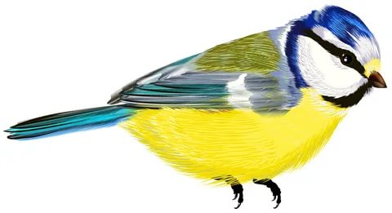

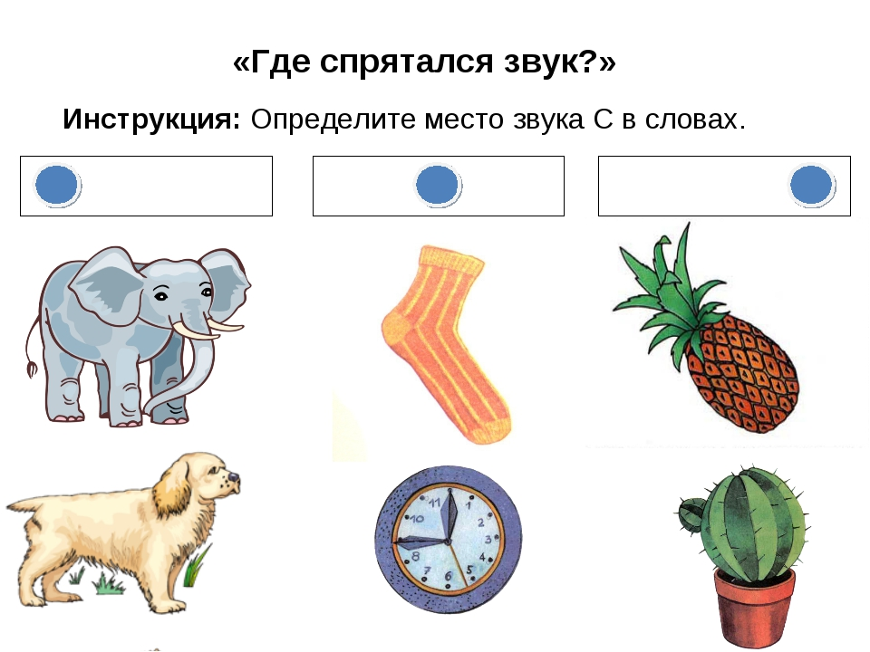2. Посмотри на предложения и повтори также.

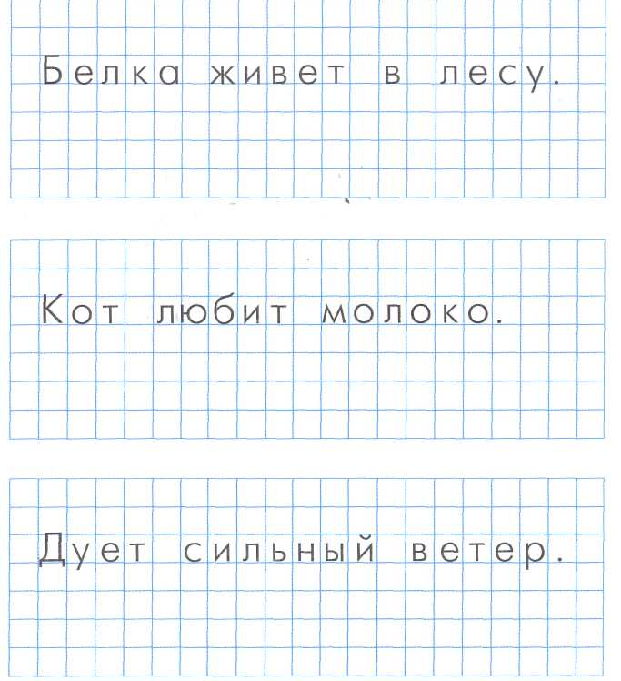

.

4.Определи, какой звук назван, и раскрась соответствующим цветом квадрат:

Мь, Д, О



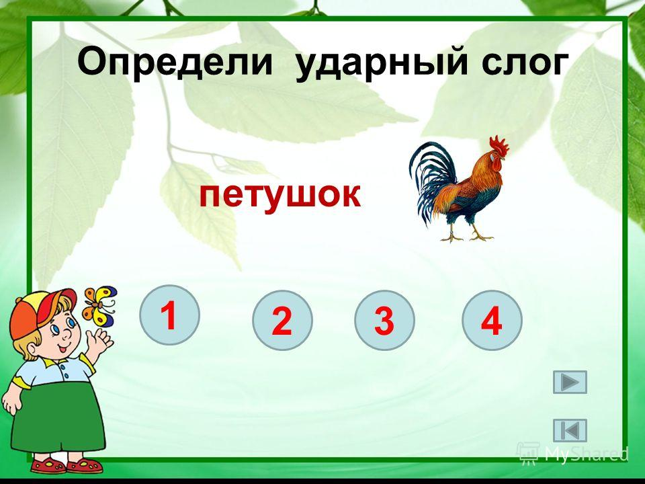

5.

Уровни усвоения программы:

Низкий – ребенок не определяет место заданного звука в слове (в начале, в середине, в конце), не знаком с условным обозначением звуков: гласные – красный квадрат, твердые согласные – синий квадрат, мягкие согласные – зеленый квадрат (моделирование), не умеет писать слова с помощью графических изображений, писать печатные буквы в клетке, используя образец, не знаком с ударением, ударным слогом, ударными гласными, не составляет предложение из двух слов.

Средний – ребенок частично определяет место заданного звука в слове (в начале, в середине, в конце), частично знаком с условным обозначением звуков: гласные – красный квадрат, твердые согласные – синий квадрат, мягкие согласные – зеленый квадрат (моделирование), частично умеет писать слова с помощью графических изображений, писать печатные буквы в клетке, используя образец, не всегда определяет ударный слог, гласную, с помощью педагога составляет предложение из двух слов.

Высокий – ребенок определяет место заданного звука в слове (в начале, в середине, в конце), знаком с условным обозначением звуков: гласные – красный квадрат, твердые согласные – синий квадрат, мягкие согласные – зеленый квадрат (моделирование), умеет писать слова с помощью графических изображений, писать печатные буквы в клетке, используя образец, знаком с ударением, ударным слогом, ударными гласными, составляет предложение из двух слов.

**2.5. Методические материалы**

|  |  |  |  |  |  |  |
| --- | --- | --- | --- | --- | --- | --- |
| Особенности организации образовательного процесса | Методы обучения и воспитания | Формы организации образовательного процесса | Формы организации и занятия | Педагогические технологии | Алгоритм учебного занятия | Дидактические материалы |
| очно | Словесный,  Наглядный  Практический  Объяснительно-иллюстративный  Репродуктивный  Поисковый  Социоигровой | Группа, подгруппа | Практические задания | Технология обучающего обучения  Технология игровой деятельности  Коммуникативная технология  Создание проблемной ситуации | Организационный момент,  Выполнение заданий тетради  Физкультминутка (логоритмика)  Выполнение заданий тетради  Подведение итогов | - дидактические материалы: Е.В. Колесникова “Развитие звуко-буквенного анализа у детей 5-6 лет”. Методическое пособие к рабочей тетради «От А до Я» М. 2022 г. |

**2.6. Воспитательный компонент**

**Воспитательные задачи:**

1. Воспитывать аккуратное использование тетради;

2.Воспитывать дружелюбие, взаимовыручку, сопереживание, сотрудничество;

3. Воспитывать самостоятельность, сосредоточенность, усидчивость;

4. Воспитывать умение понимать учебную задачу.

**Формы и методы реализации**

- квест (игра – приключение на заданную тему);

- участие в акциях, марафонах;

- акции;

- командное творчество.

**Планируемые результаты реализации программы воспитания**

1.Дети умеют аккуратно использовать тетрадь.

2.У детей воспитано дружелюбие, взаимовыручка, сопереживание, сотрудничество.

3.У детей воспитана самостоятельность сосредоточенность, усидчивость.

4. Дети понимают учебную задачу.

**Оценочные материалы.**

Для оценивания результатов используется наблюдение за продуктивной деятельностью детей, анализ коммуникации детей во время исполнения заданий в рамках дополнительной общеобразовательной общеразвивающей программы.

**Высокий уровень (В)** –

Дети умеют аккуратно использовать тетрадь; у детей воспитано дружелюбие, взаимовыручка, сопереживание, сотрудничество; у детей воспитана самостоятельность сосредоточенность, усидчивость; дети понимают учебную задачу.

**Средний уровень (С)** –

Дети умеют аккуратно использовать тетрадь; у детей воспитано дружелюбие, взаимовыручка, сопереживание, сотрудничество; у детей частично воспитана самостоятельность сосредоточенность, усидчивость; дети с помощью взрослого понимают учебную задачу.

**Низкий уровень (Н)** –

Дети не умеют аккуратно использовать тетрадь; у детей не воспитано дружелюбие, взаимовыручка, сопереживание, сотрудничество; у детей не воспитана самостоятельность сосредоточенность, усидчивость; дети не понимают учебную задачу.

Данные непосредственных наблюдений во время детской деятельности на занятиях, выполнение тестовых заданий, результаты беседы, заносятся в сводную таблицу, подводится итог, и даются рекомендации по освоению программы.

Мониторинг проводится троекратно: первичный, промежуточный и итоговый.

**Мониторинг достижения детьми планируемых результатов освоения программы**

|  |  |  |  |  |
| --- | --- | --- | --- | --- |
| Ф.И. ребенка | Аккуратно использует тетрадь | Воспитано дружелюбие, взаимовыручка, сопереживание, сотрудничество | Воспитана самостоятельность, сосредоточенность, усидчивость | Воспитано умение понимать учебную задачу |
|  |  |  |  |  |

**Календарный план**

|  |  |  |  |
| --- | --- | --- | --- |
| Месяц | Задача | Форма реализации воспитательного компонента | Мероприятие |
| Сентябрь | Воспитывать аккуратное использование тетради | Акция | «Берегу свою тетрадь» в рамках занятия Звук «А» и буква А |
| Октябрь | Воспитывать дружелюбие, взаимовыручку, сопереживание, сотрудничество. | Командное творчество | «Пройдите квест-игру вместе» в рамках занятия «Моя любимая гласная буква (лепка)» |
| Ноябрь | Воспитывать дружелюбие, взаимовыручку, сопереживание, сотрудничество. | Акция | «Помоги другу выполнить задание» в рамках занятия Звук «М» и буква М |
| Декабрь | Воспитывать аккуратное использование тетради | Марафон | «Бережное отношение к тетради» в рамках занятия «Моя любимая согласная буква (творческая работа)» |
| Январь | Воспитывать готовность обучающихся к саморазвитию.  Воспитывать самостоятельность, сосредоточенность, усидчивость. | Кейс-технология | «Решаем проблемные ситуации» в рамках занятия «Буква Ю, написание Буквы Ю» |
| Февраль | Воспитывать дружелюбие, взаимовыручку, сопереживание, сотрудничество. | Командное творчество | «Придумайте сюжет новой квест-игры вместе» в рамках занятия «Закрепление пройденного материала» |
| Март | Воспитывать умение понимать учебную задачу.  Воспитывать самостоятельность, сосредоточенность, усидчивость. | Квест-игра | «Школа самых внимательных» в рамках занятия «Звуки «З-Зь», «С-Сь». Буквы З-С.» |
| Апрель | Воспитывать дружелюбие, взаимовыручку, сопереживание, сотрудничество. | Акция | «Помоги другу найти картинки с заданным звуком» в рамках занятия «Звуки «Ж-Ш» и буквы Ж-Ш» |
| Май | Воспитывать дружелюбие, взаимовыручку, сопереживание, сотрудничество. | Акция | «Подари алфавит другу» в рамках занятия «Закрепление пройденного материала» |

**2.7. Результативность программы**

-мотивация обучающихся, сохранность контингента (участие в конкурсах, олимпиадах, массовые события, марафон идей);

-эффективность программы, отзывы детей, родителей, других педагогов о программе;

- процент успешной реализации дополнительной программы более 75%.

**2.8. Список используемой литературы**

1. Колесникова Е.В. Программа «От звука к букве. Формирование аналитико-синтетической активности как предпосылки обучения грамоте». – Изд. З-е, доп. и перераб. / Е.В.Колесникова. – М.: Издательство «Ювента», 2016. – 64 с.

2. Колесникова Е.В. От А до Я. Рабочая тетрадь для детей 5-6 лет / Е. В. Колесникова. – Москва : Просвещение, 2022. – 64 с.

3. Колесникова Е. В. Развитие звуко-буквенного анализа у детей 5-6 лет. Учебно-методическое пособие к рабочей тетради «От А до Я». / Е. В. Колесникова. – М.: БИНОМ. Лаборатория знаний, 2019. – 80 с.